GUIA DE EJERCICIO DE SILABAS

NOMBRE…………………………………………………………CURSO……..FECHA………

1.-Arma diferente palabras utilizando las sílabas del recuadro

Por- sin-re- ce- ro- ter- ci- no -al- be-ce-mi- cal- rro- bi- ca-so -ta- li- rio-da-ver-co-mi-nu-ra-per-na-ma-

Ejemplo: Cal-ma sin-ce-ro. .………………………………………………………………………………………………………………………………………………………………………………………………………………………………………………………………………………………………………………………………………………………………………………………………………………………………………………………………………………………………………………………………………………………………………………………………………………………………………………………………………………………………………………………………………………………………………………………………………………………………………………………………………………………………………………………………………………………………………
2.- Ordena las sílabas para formar palabras.
ma - ha - ca | h
mas - tro - ca
re - se - la - jar
li - ra - te
tre - ca
so - des - can
li - tran - dad - qui
char - se - e
ha - mo - al - da
cho - ta - ne - col

2.- Ordena al revés las sílabas de las palabras y formarás otras diferentes.
ca | ro
to | ro
ro | ba
pa | ro
ro | mo

3.- Divide en sílabas las siguientes palabras.
archivo | ar | chi | vo

desharemos

correcaminos

gel

repugnante

hucha

impregnar

honestidad

conductor

bronce

5.- Divide en sílabas las siguientes palabras.
• alternativa • octogonal • reglamento bol • abril plantilla•impacto•incorrupto
• debilidad• trasnochado

Nombre y anótelo en sílabas en los espacios correspondientes
cá | ma | ra

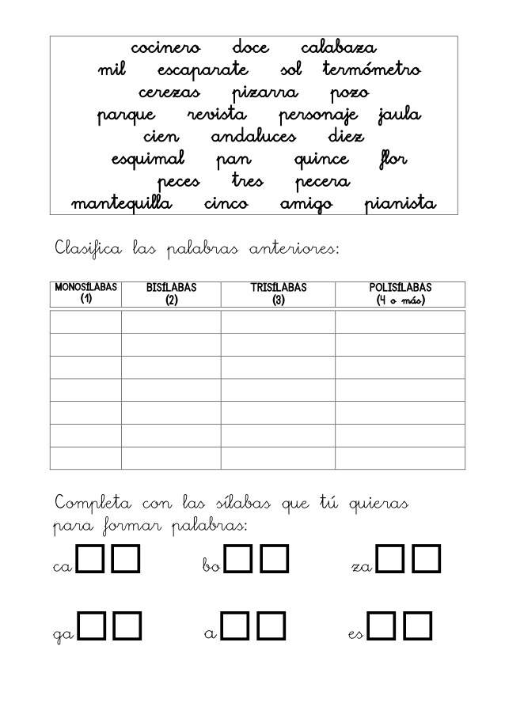

6.-Separa las sílabas de las siguientes palabras
tónica
huésped
transatlántico
estudiante
súbitamente
acróstico
ortográfico
premiación
transgresivo
adherirse
querosene
estruendo
destitución
grupos
playa

